Государственное бюджетное образование учреждение

средняя общеобразовательная школа № 327 Невского района Санкт-Петербурга

Методическая разработка по слушанию музыки:

**Николо Паганини «Каприс № 24»**

Метелевой Татьяны Юрьевны

Учителя музыки

Санкт- Петербург

2014 год

Программа по предмету «Музыка» Г. П. Сергеевой, Е. Д. Критской

5 класс, 3 триместр

Тема урока: «**Портрет в музыке и изобразительном искусстве»**

Слушание музыки: **Николо Паганини «Каприс № 24»**

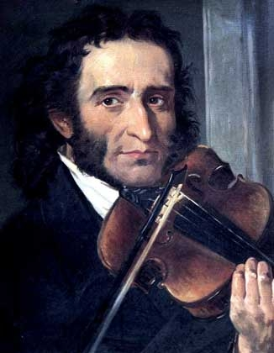

«Ничьей славе не сравниться с его славой, не сравниться и чьему-нибудь имени с его именем… Никогда ничьим следам не совпасть с его гигантскими следами… И я решительно утверждаю: второго Паганини не будет. Такое сочетание колоссального таланта и особых обстоятельств жизни, которые вознесли его на самую вершину славы,- это единственный случай в истории искусства… Он был велик…»

Ференц Лист

**Учитель:**

-Вы услышали цитату великого венгерского композитора 19 века Ференца Листа о композиторе, чьё имя мы сегодня не раз будем называть. Когда кто-то из вас догадается о ком пойдёт речь – появиться портрет, и мы его увидим!

-А сейчас мы с вами послушаем фрагмент музыкального произведения, который исполнит струнно-смычковый инструмент. Какие струнные инструменты вы знаете?

**Обучающиеся:**

-Скрипка, альт, виолончель, контрабас.

*(в презентации появляются фотографии инструментов и их названия)*

**Учитель:**

-Молодцы! Постараемся понять, чей тембр инструмента сейчас будет звучать.

# Звучит «Кампанелла» Николо Паганини (можно дать видео).

# -Ребята, кто сможет дать правильный ответ?

**Обучающиеся:**

-Звучала СКРИПКА!

**Учитель:**

-Сможете ли назвать фамилии композиторов, которые сочиняли произведения для скрипки?

**Обучающиеся:**

-Арканджелло Корелли, Джузеппе Тартини, Генрик Венявский, Леопольд Ауэр, Николо Паганини.

**Учитель:**

- Я услышала фамилию Паганини. Кому известно это имя? Какие интересные факты из жизни и творчества вам известны?

**Обучающиеся:**

*(слушаем ответы)*

**Учитель:**

**-**Личность Паганини, его биография - необыкновенны. В течении десятилетий многие умы бились над разгадкой этого феномена. Даже в ряду выдающихся музыкантов, какими богат 19 век, артист занимает совершенно исключительное место.

-Таинственность в образ знаменитого скрипача добавляла его внешность, описание которой оставили его современники Гёте и Бальзак: «мертвенно-бледное, как будто вылепленное из воска лицо, глубоко запавшие глаза, худоба, угловатые движения и самое главное – тонкие сверхгибкие пальцы какой – то невероятной длинны, как будто вдвое длиннее, чем у обычных людей»

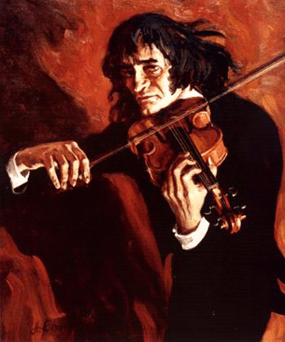

**Учитель:**

-«Секрет» Паганини заключался в увлечённости игрой на любимом музыкальном инструменте – скрипке. Вот, что говорил сам Паганини: « Изучай природу своего инструмента. Начни с мысли о том, что ты знаешь его не до конца. Свойства скрипки гораздо богаче, нежели об этом думали, думают, и будут думать все наши предшественники и последователи. И всегда помни – твой бог говорит с тобой языком твоего инструмента».

-История, которая была в книге Виноградова «Николо Паганини» действительна. Паганини выступал на концерте, когда одна за другой у него начали рваться струны. Это сделали злые соперники в надежде на то, что концерт провалится и Паганини опозорится перед публикой. Но Николо Паганини доиграл произведение до конца на одной струне.

Талант гения необычайно ярок. Существуют произведения, написанные Паганини, которые невозможно сыграть музыкантам-скрипачам, по причине необычайной сложности исполнения.

-Сегодня, хочу предложить вам прослушать скрипичное произведение Паганини, которое носит название «Каприс».

-Как вы думаете, почему такое название «КАП-РИС»?

**Обучающиеся:**

-От слова **каприз,** **капризничать.**

**Учитель:**

-Правильно! Вы, капризничаете, иногда?

**Обучающиеся:**

- Конечно!

**Учитель:**

Вы готовитесь к своему капризу заранее?

**Обучающиеся:**

- Чаще, нет!

**Учитель:**

-Можете ли сдержать свои эмоции при капризе?

**Обучающиеся:**

- Во время каприза эмоции контролировать ОЧЕНЬ тяжело!

**Учитель:**

- Так и в музыке – всплеск эмоций, творческий полёт, яркие краски, свобода и задумчивая меланхоличность – всё это сочетается в жанре «Каприс». Жанр был известен в 17 веке, но популярным стал в 19 веке.

- Сейчас внимательно слушаем «Каприс № 24» Николо Паганини и после прослушивания, постарайтесь ответить на вопросы:

1. Что вы услышали в музыке?

2.В этом произведении один образ или много?

Слушание: «Каприс № 24» Николо Паганини

**Обучающиеся:**

- Мы услышали музыку виртуозную, яркую, изысканную. В ней много разных интересных эмоциональных состояний.

**Учитель:**

-Очень хорошо, молодцы! Если есть эмоции, значит, должен быть и главный герой этого музыкального рассказа?

**Обучающиеся:**

- Да, конечно!

**Учитель:**

**-** Какими чертами характера вы бы его наделили?Нарисуйте его в воображении.

**Обучающиеся:**

- Смелый, решительный, спорящий, порывистый, задумчивый, неспокойный, яркий, гордый.

**Учитель:**

- Очень хорошо! Посмотрите, подходит ли этот портрет по характеру к нашему герою?

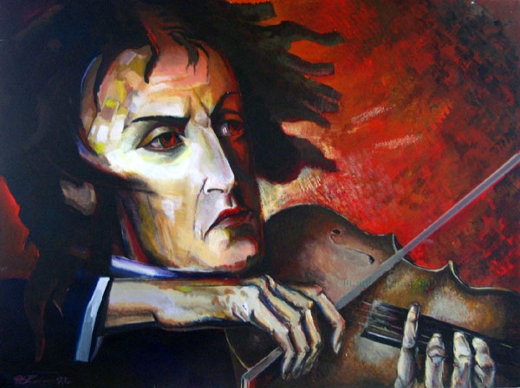

**Обучающиеся:**

- Да, очень подходит!

**Учитель:**

- Это сочинение написано в форме вариаций. Вместе с главной темой их двенадцать (12). Я предлагаю карточки со словами, которые помогут вам точнее обозначить каждую эмоцию в вариациях. Пожалуйста, прочтём вместе каждое слово, и если вам что-то покажется не понятным, мы разберём вместе.

**Работа с трудными словами.**

Решительно

Вдохновение

Лёгкость

Восторг

Неуёмность гения

Размышление о сделанном

Каприз

Сплетни

Бег от

проблемы

Утверждение

Торжество

Настойчивость

Спор

Упрямство

Назойливость

**Учитель:**

- Ребята, сейчас, мы ещё раз прослушаем произведение, и вы для каждой вариации выбираете карточку с обозначением эмоции и вписываете в тетрадь.

-Можно придумать СВОЁ СЛОВО, которое, как вам кажется БОЛЬШЕ подходит характеру прослушиваемого фрагмента.

Второе прослушивание (работа в тетрадях)

**Учитель:**

- Все справились? Очень интересно, что же у вас получилось? Предлагаю, прослушать каждую вариацию, «через паузу», то есть: слушаем- обозначаем слово по очереди – думаем - слушаем следующую вариацию.

**Учитель:**

-Вам интересно, что получилось у меня? Я тоже составляла таблицу вместе с вами.

|  |  |
| --- | --- |
| **Тема и № вариации** | **Эмоция героя** |
| 1. Тема | Решительно, вдохновенно |
| 2. | Изящно, стремительно |
| 3. | Назойливо, капризно |
| 4. | Печально, тоскливо, слезливо |
| 5. | Непрестанно торопясь, поспешно |
| 6. | Разговор двух знакомых |
| 7. | Догоняя |
| 8. | Настойчиво, добиваясь своего! |
| 9. | Бег вперёд, опаздывая |
| 10. | Воспоминание далёкого, давно ушедшего |
| 11. | Торжественно |
| 12. | Неуёмность гения |

Третье прослушивание

(без комментариев, внимательное, сосредоточенное)

**Учитель:**

-Молодцы! Слушали ОЧЕНЬ внимательно! Работали все активно с большой душевной отдачей! Надеюсь, что это произведение вам понравилось и ещё не раз у вас возникнет желание, вернутся к прослушиванию замечательного произведения Николо Паганини

«Каприс №24»

**Пожелание для будущей работы дома:**

1. Составить генеалогическое древо родственных инструментов скрипки.
2. Прочитать книгу «Николо Паганини» Анатолия Виноградова

(срок 3 месяца, обсуждение и работа на уроке по книге обязательна)

1. Посмотреть художественный фильм «Николо Паганини» на ближайших каникулах

Материал по фильму будет включён на уроке по творчеству Н. Паганини.

4. Слушать понравившиеся произведения Николо Паганини, используя Интернет-ресурс youtube.ru